VYŠETŘENÍ VZPŘÍMENÉHO POSTOJE
Vzpřímený postoj je typickou vlastností člověka. Je základní podmínkou chůze i ostatních lidských činností. Udržování vzpřímeného postoje se aktivně účastní mnohé systémy organismu (soustava kosterní a svalová, z aferentních systémů např. zrak, proprioceptivní receptory, taktilní receptory na chodidlech, vestibulární systém).
Řízení vzpřímeného postoje centrálním nervovým systémem spočívá v neustálé korekci výchylek našeho těžiště vůči rovnovážné poloze, což se projeví ve změnách tonu antigravitačního svalstva.
Na stabilometru se tyto změny registrují jako momenty oporných sil. Skutečné výchylky těla
v prostoru můžeme získat například registrací pohybů žárovky umístěné na hlavě pomocí fotodiod uložených uvnitř snímací hlavice. Při dodržení podmínek – potlačení všech pohybů, nesouvisejících
s udržováním vzpřímeného postoje – odpovídá výsledný grafický záznam skutečným výchylkám těla.
Hodnocení vzpřímeného postoje pozorováním se často používá v neurologii, ortopedii a otorhinolaryngologii.
Vyšetření vzpřímeného postoje pomocí stabilometru
Stabilometr snímá momenty oporných sil stojícího člověka ve dvou na sebe kolmých směrech. Jedná se o mechanicko-elektrický převodník s automatickým vyrovnáváním vlivu hmotnosti subjektu na stabilometrické signály. Funkční rozsah stabilometru je 20–120 kg hmotnosti subjektu. Projevem posturální aktivity jsou permanentní výchylky těla okolo vertikály. Parametry těchto výchylek, jejich velikost, četnost aj. charakterizují biomechaniku vzpřímeného postoje a jsou podkladem k přesnému určení jeho poruch. Výchylky lze zapsat v čase jako stabilogram nebo ve vektorové formě jako statokinesigram.
Stabilometr ve spojení s počítačem umožňuje objektivní hodnocení stability vzpřímeného postoje člověka v různých testech (např. Bracht-Rombergův test v neurologii), hodnocení účinnosti vestibulárního systému při udržování vzpřímeného postoje, záznam vestibuloposturálních reakcí vyvolaných drážděním galvanickým proudem, teplem, pohybem, rehabilitační cvičení vzpřímeného postoje pomocí zpětnovazebné informace, biomechanickou analýzu a trénink vzpřímeného postoje při rozličných druzích sportu (střelci, vzpěrači apod.).

mícha
svalový tonus
(pro udržení vzpřímeného postoje)

proprioreceptory
taktilní receptory
zrak
vestibulární aparát
mozkový kmen
(motorická centra)
motorická kůra
mozeček

Zjednodušené blokové schéma regulace vzpřímeného postoje.

Postup práce:
Úkol č.1:
Na monitoru klikneme na ikonu FitroSway. V nabídce přes 3.ikonu zleva vyplníme data pokusné osoby (jméno, příjmení, pohlaví, výšku a hmotnost, čas nahrávání - saving time zvolíme 20s). Vyplníme najednou i nabídku komentářů – coment -do prvního řádku vepíšeme:1-klid, do druhého: 2 – zavřené oči, do třetího:3 – zavřené oči+molitanová podložka, čtvrtý komentář necháme prázdný. Potvrdíme stiskem OK. Objeví se další 3 ikony_ start, exit, center. Než si pokusná osoba stoupne na stabilometr, klikneme na ikonu Center (dojde k vycentrování záznamu)
a) Určení stability postoje za normálních podmínek.
Vyšetřovaná osoba se bez obuvi postaví na stabilometr, čelem k oknu, do stoje spatného (paty u sebe, špičky od sebe - svírají úhel asi 30 stupňů), oči otevřené, hlava zpříma. Klikem na ikonu start
zaregistrujte 20sekundový záznam (při záznamu zmizí nápis start, po ukončení doby záznamu se start opět objeví) a my pokračujeme změnou situace :
b) Určení stability postoje při vyřazení zrakové aferentace.
Pokusná osoba zavře oči (postoj zůstává stejný jako při předešlém úkolu) a opět klikem na ikonu start zaznamenáme 20s. Přejdeme na poslední situaci popsanou v komentáři:
c) Určení stability postoje při vyřazení zrakové i taktilní aferentace.
Na stabilometr umístíte molitanovou podložku, osoba si na ni stoupne přibližně do stejné pozice jako v situacích před tím a zavře oči. Klikem na start zaznamenáme.
Po záznamu 3 situacích klikem na ikonu Exit počítač ukáže výsledky.
Upozornění: při nahrávání pokusné osoby nemluví, nežvýkají a plně se soustředí na správné provedení experimentu!!!
Stabilometrický test je charakterizován hodnotami 4 parametrů, z nichž průměrná vzdálenost od centra (mm) uvádí míru posunu centra oporných sil (=těžiště těla) na ploše stabilometru od jeho vlastního středu, průměrná rychlost výchylek znamená častost výskytu výchylek v průběhu záznamu, pohyb v ose x (boční směr –doprava, doleva) , pohyb v ose y (předozadní směr- dopředu, dozadu; mm) značí součet amplitud jednotlivých výchylek za daný čas záznamu (jsou odrazem snahy centra oporných sil o udržování rovnováhy).
Protokol: Překreslete do jednoho XY souřadnicového systému záznamy všech tří situací (barevně odlište) a zaznamenejte přehledně naměřené parametry.
Úkol č.2:
Stejným postupem práce zaznamenáme postoje používané pro neurologická vyšetření - do komentáře vepíšeme: první řádek-Romberg 1, druhý řádek Romberg 2, třetí řádek Romberg 3.
Popis postojů: Romberg 1 – vzpřímený postoj o širší základně (nohy mírně od sebe, na hranici možnosti dané velikostí stabilometru), oči otevřené; Romberg 2 – vzpřímený stoj s úzkou základnou (nohy těsně u sebe), oči otevřené; Romberg 3 – vzpřímený stoj jako č.2, zavřené oči.

Protokol:

Úkol č.1: úkol č.2:

Rychlost výchylek:…………………… ……………………………
Pohyb v ose x:………………………… ……………………………
Pohyb v ose y:………………………… ……………………………

Závěr:…………………………………………………………………………………………………………………………………………………………………………………………………………………
……………………………………………………………………………………………………………

REAKČNÍ DOBA
Reakční doba je čas, který uplyne od počátku podnětu (světelného, zvukového apod.)
do okamžiku, kdy vyšetřovaná osoba odpoví smluvenou reakcí. Reakční doba zahrnuje řadu dílčích procesů. Podnět musí být nejdříve dekódován v odpovídajícím smyslovému orgánu, odkud je veden
ve formě nervových vzruchů do primárních a dalších asociačních korových oblastí, kde dochází k jeho rozpoznání. Před vlastním spuštěním exekutivní (motorické) odpovědi probíhají další kognitivní procesy, jako např. zapojení pracovní paměti, výběr správné odpovědi a její příprava, rozhodnutí o provedení odpovědi. Vybraná motorická oblast pak sestupnými drahami aktivuje odpovídající svalové skupiny.
Reakční doba závisí na druhu použitého podnětu, jeho intenzitě, na stavu organismu a motivaci. Prodlužuje se při vybírání správného podnětu z řady podobných podnětů, na které vyšetřovaná osoba nemá reagovat, nebo má-li na různé podněty odpovědět různou reakcí. S rostoucí složitostí signálu nebo odpovědi roste i pravděpodobnost většího počtu chyb vyšetřované osoby.
Postup práce:
Vyšetřovaná osoba se pohodlně usadí na židli k počítači a soustředí se na následující úkoly, které jsou jasně popsány na obrazovce počítače.:
1. Reakce na zrakový a sluchový podnět
Před začátkem tohoto úkolu zkontrolujte zapnutí zdroje zvukového signálu a nasaďte si sluchátka. Zmáčkněte číslo 1 v numerické části klávesnice počítače. Stiskem mezerníku či klávesy Enter reagujte jak na zrakový (symbol hvězdičky na kterémkoli místě monitoru), tak na sluchový podnět (zvukový signál ve sluchátkách). Oba podněty se prezentují náhodně a jejich celkový počet je 30. Pokud bude reakční doba delší než 1 s, program se zastaví a čeká na další postup. Stiskněte Enter pro pokračování nebo Esc pro návrat do hlavní nabídky. Reakční dobu program automaticky statisticky vyhodnotí a výsledek zobrazí formou sloupcového grafu s číselnou hodnotou průměrné reakční doby (ms) a její směrodatné odchylky (SD).
Zapište si výsledky jak pro zrakový (symbol), tak pro sluchový (sounds) podnět. Netiskněte!

2. Reakce na zrakový podnět
Stiskem stejných kláves jako v předchozím úkolu reagujte na objevení se symbolu hvězdičky
na kterémkoli místě obrazovky počítače. Zapište hodnotu průměrné reakční doby a SD.
3. Reakce typu GO - NO GO:
Zapište hodnotu průměrné reakční doby a SD.
Protokol:
Zaznamenejte si svoje vlastní výsledky – tj.průměrné hodnoty reakční doby a jejich směrodatné odchylky ve všech situacích.

Závěr:………………………………………………………………………………………………………………………………………………………………………………………………………………………………………………………………………………………………….

ELEKTROOKULOGRAFIE
Elektrookulografie je metoda umožňující registraci očních pohybů. Je založena na skutečnosti, že mezi sítnicí a rohovkou je napěťový rozdíl 0,4–1 mV, přičemž sítnice je vzhledem k rohovce negativní. Vzniká tak elektrický dipól orientovaný rovnoběžně s optickou osou oka. Souhlasně s pohybem očí se pak mění i orientace dipólu. Měřené napětí na elektrodách umístěných na kůži v blízkosti očí se stává pozitivnější, když se oko otáčí k elektrodě a negativnější, při otáčení opačným směrem. Povrchovými elektrodami umístěnými v blízkosti očních koutků registrujeme pohyby očí v horizontální rovině, umístěním nad a pod oko v rovině vertikální.
Oční pohyby slouží k udržení a stabilizaci nazíraného předmětu v místě nejostřejšího vidění – žluté skvrně nebo k přesunu pohledu na nové objekty. Pomalé sledovací pohyby udržují obraz pomalu se pohybujících předmětů na žluté skvrně. Při změně pohledu na nový objekt v zorném poli, tedy přenesení obrazu tohoto předmětu na žlutou skvrnu, se uplatňují pohyby rychlé, „skokovité“, hovoříme o tzv. sakádách. Pozorujeme je také při prohlížení statických předmětů, jejichž obraz přesahuje rozsah žluté skvrny, dále při čtení či jako součást optokinetického nystagmu (OKN) nebo vestibulookulárního reflexu (VOR). Při čtení se využívá pouze určitý rozsah sítnice ve žluté skvrně, což odpovídá pouze několika písmenům čteného textu. V této fázi se oči nepohybují – zraková fixace. Pro možnost plynulého čtení je pak nutné, aby se oči skokovitě posouvaly v pravidelných intervalech na další a další skupinky písmen (obr. 46). Optokinetický nystagmus představuje pravidelné pohyby očí, stabilizující obraz předmětu při rovnoměrných pohybech hlavy nebo stabilní pozici hlavy, ale rovnoměrných pohybech okolí a přesouvající pozici očí na nový objekt v okamžiku, kdy původně fixovaný objekt se dostal mimo zorné pole. Můžeme jej pokusně vyvolat sledováním pohybujících se bodů nebo bílých a černých pruhů, zaujímajících podstatnou část zorného pole, případně
při rovnoměrné rotaci vyšetřované osoby na otáčecí židli přibližně po cca 40 sekundách, kdy vymizí vestibulookulární reflex, který slouží ke stabilizaci obrazu předmětu na sítnici při nerovnoměrných a náhlých pohybech hlavy.
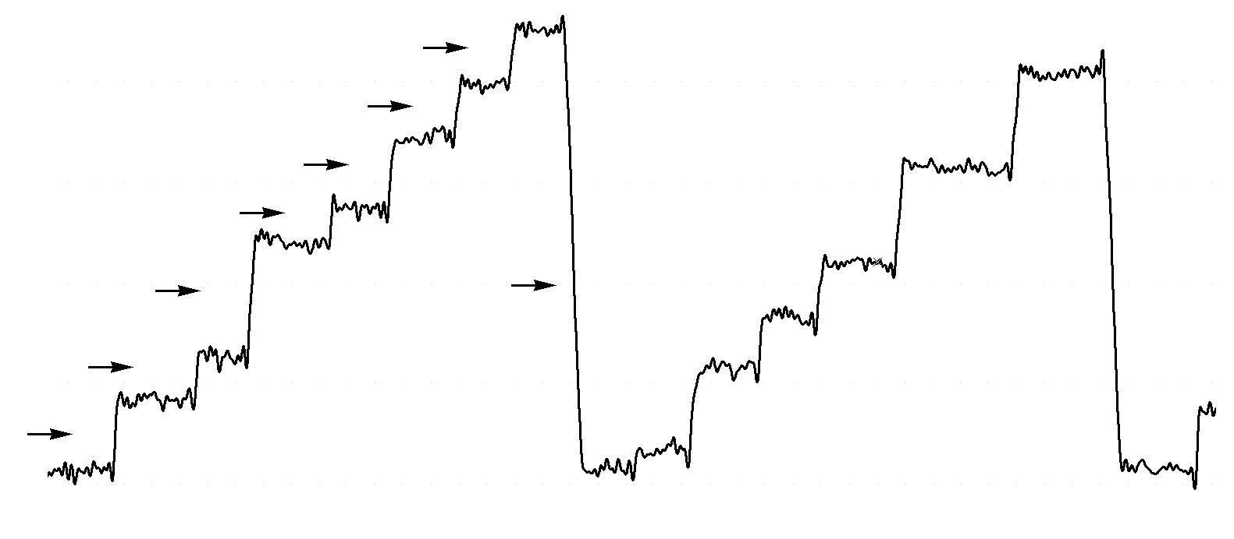

EOG záznam při čtení, šipky označují sakadické pohyby.
Postup páce:
- Vyšetřovaná osoba se pohodlně usadí. Kůži obličeje v oblastech 1 cm laterálně od zevních očních koutků a asi 1 cm nad kořenem nosu očistěte lihem a poté potřete malým množstvím EKG gelu.
Na takto ošetřená místa nalepte jednorázové elektrody. Barevné kabely z EOG předzesilovače připojte následujícím způsobem: černý k pravé elektrodě, bílý k levé elektrodě a zelený na čelo mezi oči.
- Spusťte program EOG dvojklikem na stejnojmennou ikonu na ploše.
- Vyšetřovaná osoba fixuje libovolný bod zhruba ve středu svého zorného pole. Levým tlačítkem myši klikněte na rozbalovací seznam vpravo u názvu EOG a zvolte EOG Pod. Otáčením knoflíku na EOG předzesilovači nastavte přibližně nulovou pozici záznamu a klikněte OK. V případě, že v průběhu pokusu dojde k posunu nulové linie, proveďte opět korekci otáčením knoflíku předzesilovače (v hlavním okně bez nutnosti volby položky EOG pod).
- Zaznamenejte následující úkoly (název každého úkolu vložte do záznamu ve formě poznámky):
- Artefakty – vyšetřovaná osoba fixuje před sebou libovolný bod, v průběhu nahrávání několikrát mrkne a silněji sevře víčka po dobu asi 1 sekundy a na závěr zatne zuby. Po ukončení záznamu vložte poznámky o jednotlivých artefaktech.
- Pohyby očí v určitých úhlech – použijte papír A4 s nakreslenými černými body. Sledujte střední bod ze vzdálenosti 20 cm. Bez pohybu hlavy se postupně střídavě dívejte na pravé a levé body (setrvejte vždy cca 1 sekundu), po každé změně se vraťte k výchozímu střednímu bodu.
- Čtení – přečtěte vzorový text ze vzdálenosti 20 cm, poté ze vzdálenosti 40 cm.
- Pomalé sledovací pohyby – bez pohybu hlavy sledujte ve vzdálenosti cca 50 cm pomalu se pohybující prst vyšetřujícího v horizontální rovině zleva doprava a zpět asi 10krát, přičemž pohyby prstu postupně zrychlujte.
- Pomalé sledovací pohyby bez fixace cíle – snažte se provést stejný pohyb očí jako v předchozím úkolu, ale bez sledování prstu.
- Vestibulookulární reflex – fixujte před sebou libovolný bod a zároveň otáčejte hlavu střídavě doprava a doleva.
- Optokinetický nystagmus – vyšetřovaná osoba sleduje pohybující se bílé a černé pruhy promítané na stěnu.
- Uložte záznam pod názvem „eog XY“, kde XY odpovídá iniciálám vyšetřované osoby, typ souboru Data Chart File (*.adicht).

Popis záznamu:
Při fixaci bodu zhruba ve středu zorného pole se záznam nachází přibližně v úrovni 0 mV (nastaveno knoflíkem předzesilovače). Pohyb očí doprava odpovídá výchylce směřující nahoru, pohyb doleva výchylce směřující dolů. Sklon křivky udává rychlost pohybu. Sakadické pohyby se zobrazují jako strmé vertikální výchylky, jejichž amplituda odpovídá téměř lineárně velikosti sakády (platí
pro sakády v rozsahu do cca 30º). Rychlost sakadického pohybu závisí na jeho velikosti (amplitudě) a pro 20º sakádu se uvádí hodnota 420º±70º/s, rychlost pod 250º/s je považována za patologickou.
Při čtení se malé skokovité posouvání očí doprava zobrazuje jako strmé výchylky o nízké amplitudě směřující nahoru „schody nahoru“. Strmá výchylka opačné polarity o větší amplitudě pak odpovídá velkému sakadickému pohybu doleva při přeskočení na začátek dalšího řádku (viz obr. 46).
Protokol:
Překreslete úseky záznamů z jednotlivých úkolů a popište.

závěr: …………………………………………………………………………………………………………………………………………………………………………………………………………………

ELEKTROENCEFALOGRAFIE
Elektroencefalografie (EEG) je vyšetřovací metoda, při které je registrována bioelektrická aktivita mozku. Přístroj sloužící k registraci EEG nazýváme elektroencefalograf, získaný záznam pak elektroencefalogram. Při snímání EEG se registrují rozdíly elektrických potenciálů mezi dvěma elektrodami, vzniká EEG svod. Bipolární zapojení představuje snímání mezi dvěma aktivními elektrodami, unipolární (referenční) zapojení mezi aktivní a referenční elektrodou, která bývá umístěna např. na proc. mastoideus nebo ušním lalůčku. Získané křivky odráží synchronní, rytmickou aktivitu velkého množství korových neuronů. Podkladem jsou rozdílné změny membránového napětí na dendritech a tělech neuronů, dané součtem excitačních a inhibičních postsynaptických potenciálů. Na výsledné EEG aktivitě se podílí také neuroglie.
Snímací elektrody mohou být uloženy na povrchu hlavy, pak hovoříme o tzv. skalpovém EEG. Nebo se nacházejí v přímém kontaktu s mozkovou kůrou – elektrokortikogram (ECoG), případně mohou být stereotakticky zavedeny při neurochirurgické operaci jako hloubkové elektrody do určitých mozkových struktur – stereoelektroencefalogram (SEEG).

EEG aktivita prodělává velké změny za fyziologických i patologických podmínek, protože je odrazem funkčních stavů mozku. Mění se v závislosti na věku, bdělosti (spánek), na otevření či zavření očí anebo jiné zevní stimulaci. V klinice má tato metoda všestranné použití v řadě oborů, zejména však v neurologii v diferenciální diagnostice záchvatovitých stavů (epilepsie) a onemocnění neepileptické patogeneze, tumorů; v neurochirurgii: kontroly po operacích; psychiatrii, vnitřním lékařství: v diferenciální diagnostice komatózních stavů).

EEG křivka je tvořena vlnami, u kterých hodnotíme jejich frekvenci (počet úplných cyklů v 1 sekundě) a amplitudu. Podle frekvence rozlišujeme několik frekvenčních pásem:
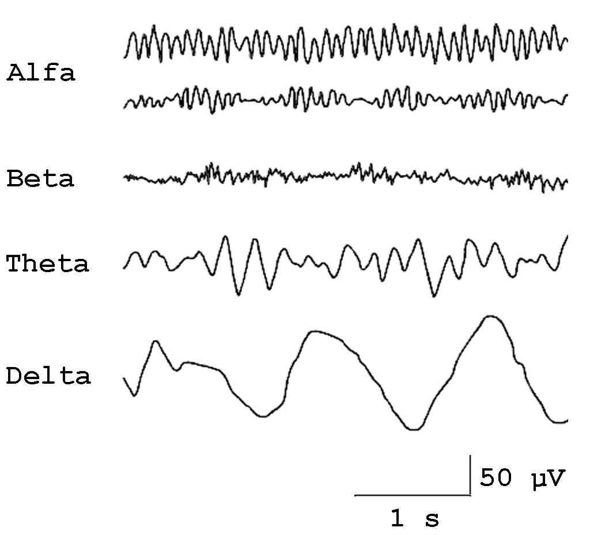
1) Alfa rytmus (aktivita): frekvence 8–13 Hz,
u zdravých dospělých v bdělém stavu, nejvíce parietookcipitálně, při zavřených očích.
2) Beta rytmus (aktivita): frekvence 13–30 Hz,
u zdravých dospělých v bdělém stavu, hlavně frontálně.
3) Theta rytmus (aktivita): frekvence 4–8 Hz,
u zdravého dospělého pouze jen v povrchních spánkových stádiích, v bdělém stavu jen za patologických podmínek.
4) Delta rytmus (aktivita) – frekvence 1–4 Hz,
u dospělého fyziologicky jen za hlubokého NREM spánku, v bdělém stavu patologické.

Základní rytmy v EEG signálu.

Alfa aktivita je nejlépe viditelná v okcipitálních svodech při zavřených očích, fyzické a mentální relaxaci. Za těchto podmínek se zastoupení alfa vln do 30 % hodnotí jako skupinky, 30–50 % jako aktivita a nad 50 % jako rytmus.

Protokol:
Překreslete úseky záznamů alfa a beta aktivity při otevřených a zavřených očích..

závěr: …………………………………………………………………………………………………………………………………………………………………………………………………………………

